Curso de Mantenimiento y Diagnóstico de equipos B&R
B&R presenta los nuevos cursos de formación para usuarios de maquinaria con equipos B&R. El curso se realiza en un solo día y está dirigido a responsables de mantenimiento, ingenierías que realizan diagnóstico, operarios de producción e instaladores de máquinas.
Los asistentes tendrán la oportunidad de interactuar con los equipos, así como de familiarizarse con las herramientas gratuitas de diagnóstico que B&R proporciona. La importancia de conocer los equipos con los que se trabaja es esencial para la efectividad a la hora de realizar mantenimientos preventivos y para diagnosticar adecuadamente cualquier tipo de incidencia.
Asista a cualquiera de nuestras convocatorias, ya sea en Mondragón o Sant Cugat del Vallés, y aumente la efectividad de su trabajo en el día a día.
Para inscripciones puede contactar con nosotros a través del teléfono +34 93 568 99 65 o bien a través de nuestro correo electrónico office.es@br-automation.com.

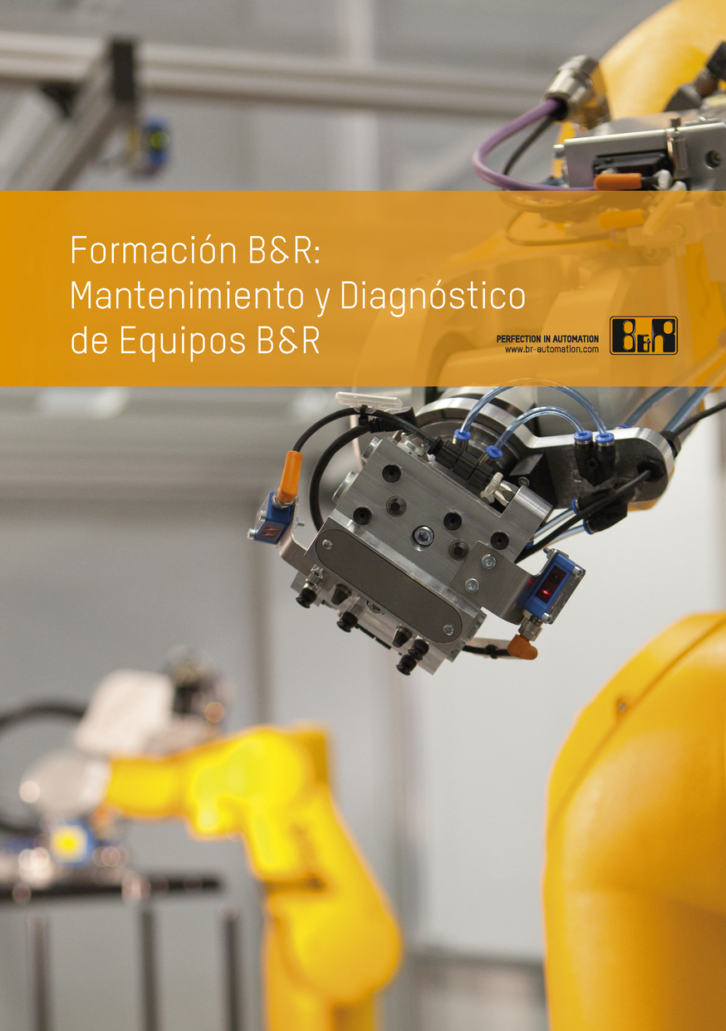

Acerca de B&R
B&R, empresa perteneciente al Grupo ABB y con sede en Austria, es líder mundial en automatización industrial. B&R combina tecnología de vanguardia con ingeniería avanzada para proporcionar a usuarios de todos los sectores soluciones completas para la automatización de máquinas y fábricas, Motion Control, HMI y tecnología de seguridad integrada. El catálogo de productos se completa con estándares de comunicación de IoT industrial que incluyen OPC UA, POWERLINK y openSAFETY. Gracias a su única herramienta de software Automation Studio, B&R redefine constantemente el futuro de la ingeniería de automatización. El espíritu innovador que mantiene a B&R a la vanguardia de la automatización industrial está impulsado por el compromiso de simplificar los procesos y superar las expectativas de los clientes.Para más información, visite www.br-automation.com.
Para más información, visite www.br-automation.com.

